Нормы развития речи от 0 до 3 лет
Младенец учится общаться с внешним миром с самого момента появления на свет. Новорожденный учится воспринимать и понимать родителей, слушать и слышать, воспроизводить звуки (акт гуления), лепетать. Первая улыбка − это тоже речевое развитие. Для малышей до года свойственно эмоциональное жестовое общение с помощью движений, мимики. После года наступает пора, когда ребенок может не только показать, но и пытается объяснить, что ему нужно. В такой период важно подыграть крохе и можно специально попросить его проговорить слово, сделать вид, что взрослый не понимает малыша. Это стимулирует к познанию, процессу говорения. Ребенок понимает, если он хочет что-то получить, нужно потрудиться, произнести слово так, чтобы его поняли.
Как же протекает речевое развитие детей раннего возраста? Рассмотрим нормы речевого развития, опираясь на периодизацию Б. М. Гриншпуна.

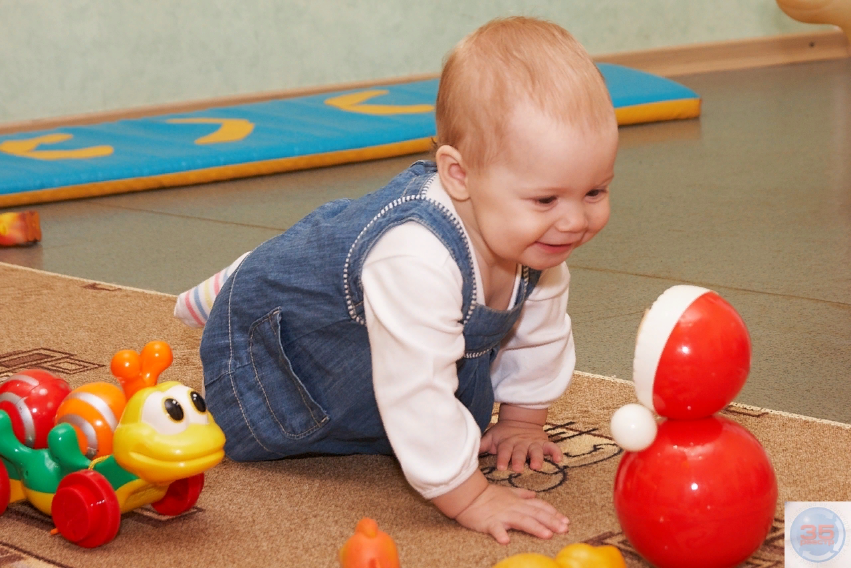
Он выделил 2 периода:
1. Доречевой.
Крик — первый звук, который появляется у ребенка после рождения. Он может быть сильным, слабым, появиться сразу или после каких-то врачебных манипуляций.
0-2 месяца - появление реакции на взрослую речь, ребенок смотрит в сторону того, кто обращается к нему. Возникают первые звуки, улыбка, спонтанные вокализации, эмоциональные всплески при общении с близким человеком.
3 месяца - важный этап в развитии речевого дыхания. Появляется первый смех, «гуление», «воркование». Новорожденный экспериментирует с гласными: протягивает, поет. Гуление у детей всего мира одинаково. Это биологическая программа. Гуление есть даже у глухих детишек.
4 месяца - возраст, когда появляется комплекс оживления, ребенок проявляет радость в ответ на общение со взрослым. Плавно один звук переходит в другой: «ооооооуууу, ааааааооооо».
5 месяцев - возникают первые попытки сказать что-либо с помощью звукослияния: ма, ба, па, ня, ди и т. д. Гласные начинают соединяться с согласными, возникает активное гуление.
6 месяцев - малыш всё больше пытается войти в контакт со взрослым при помощи лепета, гуления, возникает спонтанное соединение слогов: гуга, дади, нати, мами, баба и т. д.
6-12 месяцев — лепет. Появляются слоги (ба-ба-ба, па-па-па, ма-ма-ба). Это еще не первые слова, так как произносимое «ба-ба» не несет никакого смысла для ребенка. Лепет может быть слабым или активным, во многом лепет зависит от людей, которые окружают малыша. Дефектологи отмечают, что у детишек-отказников лепет не такой продуктивный, как у детей, с которыми играют родители. Взрослым надо понимать, что лепет — это важный этап в развитии ребенка, от которого во многом зависит собственно речевой этап. Поэтому так полезно агукать с малышом, повторять его лепетные словечки, эмоционально, громко и радостно. Чем больше взаимодействия и речевого общения с малышом на «его» языке, тем лучше. В этот же период ребенок начинает различать интонации, поэтому важно говорить ласково, с любовью.
7 месяцев - ребенок активно использует лепет в разговоре, понимает, что речь диалогична. После произнесенных фраз (гага, ба, мама, ня и т. д.) малыш делает паузу, ждет ответную реакцию собеседника.
8-12 месяцев - кроха может произносить цепочку слогов с различной интонацией. Появляются первые несложные слова: мама, дай, папа, на, незя.
Отметим, что лепет может отсутствовать у детей с аутизмом, глухих детей. Может запаздывать у детей с интеллектуальной недостаточность и у алаликов.
К году ребенку нужно дать возможность самостоятельно есть: жевать небольшие кусочки еды (не протертую еду, а твердую), пробовать самостоятельно пользоваться ложкой, пить из кружки (да, малыш еще неуклюжий, пачкается, но ему уже пора начинать самостоятельно кушать). И еще важный момент — дыхание, оно должно быть через нос, а не рот. Если ребенок дышит ртом, нужно обратиться к лору. То, как работают мышцы артикуляционного аппарата и то, как дышит ребенок тесно связано с речью. У детей с ротовым дыханием и неразвитыми мышцами могут быть проблемы с речью.
К 12 месяцам у ребенка должно быть 8-12 слов (например, мама, папа, баба, ку-ку, му). Если у вашего ребенка нет 8 слов в год, но при этом ребенок контактный, знает жест «пока», «дай», то можно подождать еще полгода, до 1,5 лет.
Если же в год у ребенка отсутствуют жесты, он не любит играть, то можно заподозрить аутизм, снижение слуха или «сенсорный компонент» (ребенок не понимает речь, в будущем может быть сенсорная алалия). С такими детками надо начинать заниматься как можно раньше.
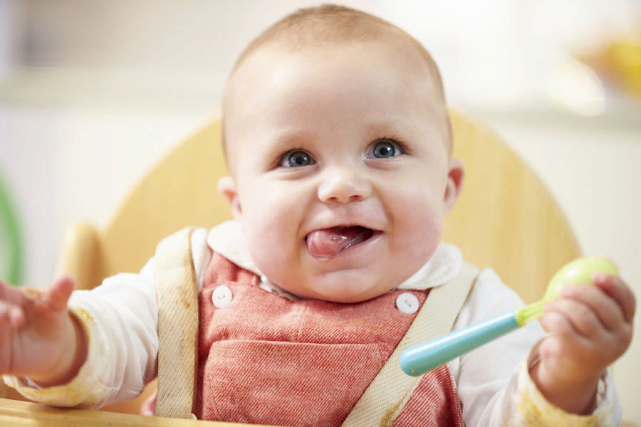

2. Речевой период.
1-1,5 года. В 1,5 года обязательно должны появиться первые слова. Если их нет, нужно обратиться к логопеду за консультацией.
В 1,5 года ребенок уже хорошо понимает речь и может выполнить простую просьбу: «Принеси кружку», «Погладь кису». У ребенка появляются согласные звуки п, б, м, н (гласные а, у, о, и, э уже есть). В словаре ребенка от 70 до 100 слов. Ребенок хорошо произносит простые слова (мама, папа, дядя, тётя, киса и т. д.).
1,5-2 года. Ребенок активен, его словарный запас растет: к двум годам — около 200 слов. Дети пытаются общаться со взрослыми, если не хватает слов, они используют жесты, самый популярный — указательный жест. Появляются первые глаголы, например, «дай», и более сложные слова по структуре: из 3 слогов (кубики, молоко). Дети уже могут произносить звуки в, ф, г, к, х и даже ль. Малыш вправе смягчать согласные, ведь и взрослые с ним сюсюкают. А детки говорят так, как слышат.
В 2 года уже формируется фонематический слух — способность различать звуки. Если перед ребенком поставить стол и стул и попросить его показать, где стул и где стол, он справится. Хотя такие задания могут быть сложны для детей с фонетико-фонематическим недоразвитием речи.
2-3 года. Словарный запас уже очень большой — около 1000 слов. В этом возрасте дети различают единственное и множественное число сущ. (муха — мухи), женский и мужской род (моя мама, мой папа) и активно пытаются употреблять все эти формы в речи, но иногда допускают ошибки — это нормально. В речи ребенка появляются полноценные длинные предложения, появляются союзы «когда» и «почему».
Период интересен словотворчеством ребенка: продавец = продаватель (как и «покупатель»), курица окурилась (по аналогии «кошка окатилась»). Словотворчество — важный показатель нормального речевого развития ребенка. У детей с умственной отсталостью и аутизмом словотворчества нет.
Период 3 лет заканчивается кризисом. Ребенок хочет стать независимым от мамы, превращается в маленького непоседу и нехочуху.
После 3 лет наступает дошкольный период.

